Составление рассказа по картине «Белочка» (подготовительная группа)

Обучающие задачи:
- закрепить знания детей о том, как звери готовятся к зиме;
- формировать понятия причинно-следственных связей и закономерностей в явлениях природы;
- упражнять детей в умении составлять связный рассказ по схеме-модели.

Развивающие задачи:
- развивать умение детей соотносить знаковые символы с образами;
- продолжать развивать психические процессы: память, внимание, наглядно-действенное мышление.
Воспитательные задачи:
- воспитывать доброе отношение к животным, проявлять заботу о них, пробуждать эмоциональную отзывчивость детей — пожалеть, помочь, утешить;
- воспитывать интерес к природе, к животным.
Наглядный материал, картина «Белочка», аудиокассета
«Звуки леса», игрушка-ежик, шишки, желуди, грибы, ягоды рябины, сухие листочки. Альбомный лист с пустыми окружностями, чтобы дети их заполняли, составляя рассказ про белочку, и такой же образец — у воспитателя; фломастеры на всех детей..
Предварительная работа:
- чтение рассказа И. Соколова-Микитова «Белка»;
- разучивание потешек, считалочек про белку;
- разучивание стихотворения с одним из детей;
- рассматривание картин и иллюстраций на тему «Животные леса»;
- загадывание загадок про белку и ежа;
- прослушивание аудиокассеты — музыка П. И. Чайковского «Октябрь».
Ход занятия
Педагог. Сегодня мы поговорим с вами о том, как некоторые звери готовятся к зиме. Послушайте загадку:
Вот художник так художник — Все леса позолотил, Даже самый сильный дождик Эту краску не отмыл. Отгадать загадку просим: Кто художник этот?
Дети. Осень.
Педагог. А вы хотите побывать в лесу? Дети. Хотим.
Педагог. Закройте глазки и представьте, что мы очутились в осеннем лесу.
Звучит фонограмма «Звуки леса».
Педагог. Посмотрите, как здесь красиво, спокойно. Какие красивые слова мы придумаем про осень, какая осень?
Дети. Осень золотая, поздняя, красивая, хмурая, дождливая, холодная, сухая.
Педагог. Ой, ребятки, посмотрите: за елочкой спрятался ежик (находит и показывает детям игрушку-ежика), он плачет. Что же с ним случилось? Ежик, почему ты плачешь?
Дальше педагог говорит и за Ежика.
Ежик. Скоро кончится осень, я сделал запасы на зиму — грибы, ягоды, корешки, яблоки. Сухими листьями утеплил свою норку. Но очень беспокоюсь о своей знакомой белочке, которую давно не видел. Помогите мне найти белочку. Ей надо помочь сделать запасы на зиму, а то она зимой замерзнет и погибнет.
Педагог. Ребятки, поможем Ежику найти белочку?
Дети. Поможем!
Педагог. Давайте возьмем Ежика и пойдем искать белочку, а чтобы нам было веселее идти, поиграем в игру «Найди листок».
Педагог показывает детям какой-либо лист и предлагает найти такой же. Листья сравнивают, отмечают их сходства и различия. Затем педагог поднимает, например, кленовый листок и говорит: «Подул ветер. Полетели вот такие листочки. Покажите, как они полетели». Дети, в руках которых листья клена, кружатся под легкую музыку, а по команде воспитателя останавливаются. Игра повторяется с разными листьями и всеми листьями вместе.
Педагог. А вот, ребятки, мы и нашли белочку (показывает картину). На каком дереве сидит белочка — на лиственном или на хвойном? Как вы узнали? Где нашла свой домик белочка? А почему у нее домик так высоко? Что запасла белочка к зиме?
А ты, Ежик, хочешь узнать о жизни белочки?
Ежик. Да!
Педагог. Тогда, Ежик, и вы, ребятки, садитесь на поляну и слушайте.
Дети садятся за столы, на которых лежат схемы-модели и фломастеры.
Педагог. Ежик, сейчас ребятки расскажут тебе про белочку. В этом нам помогут наши помощницы — схемы-модели, которые вы сами составите, если правильно ответите на вопросы.
В центральном кружочке пишем букву «Б» — почему?
Дети отвечают и пишут в центральном кружке букву «Б».
Педагог. Белка — это домашнее или дикое животное? Где она живет?
Дети отвечают и рисуют в кружочке №1 дерево с дуплом и дом.
Педагог. Как называются детеныши белки? Мама-белка большая, а бельчата?
Дети отвечают и рисуют в кружочке №2 маму-белку и бельчонка.
Педагог. Чему учит мама-белка своих бельчат? Придумаем добрые слова про белку, какая белочка?
Дети описывают белку — без схемы, пишут в кружочке №3 слово «мама».
Педагог. А кто знает врагов белки?
Дети отвечают и рисуют в кружочке №4 зубы и ружье.
Педагог. Чем питаются белки?
Дети. Белки питаются грибами, шишками.
Педагог. Да, чтобы насытиться, белка должна за день опустошить двадцать восемь еловых шишек.
Дети в кружочке №5 рисуют орешки, грибы, ягоды, яблоки.
Педагог. Какую пользу приносят белки людям?
Дети отвечают и рисуют в кружочке Мб кисточку, шубу, шапку, хвост-мех (воротник).
Педагог. А какие вы знаете стихи, потешки, загадки о белке?
Дети отвечают и рисуют в кружочке № 7 букву «Я».
Педагог. А сейчас кто хочет рассказать про белку?
Составление рассказов детьми.
Ежик. Молодцы, ребятки, теперь я знаю, что моя знакомая белочка сделала запасы на зиму. Я могу спокойно спать
зиму, а когда наступит весна, мы снова встретимся. А вы, ребятки, помогайте всем животным и птицам выжить в холодную зиму. До свидания, спасибо вам, ребятки!
Педагог. Давайте проводим Ежика до норки. Спи, Ежик, до весны, а нам надо вернуться в группу. Закрыли все глазки... На одной ножке покрутились — и в группу возвратились. Вот мы и опять в своей группе. Скажите, что вы сегодня делали? Что было вам трудно выполнять? А что легко? А вы запомнили врагов белочки?
Дети. Враги белочки — хищники, охотники. Педагог. Правильно, молодцы! А сейчас пойдем гулять, возьмем хлеб — покормим птиц.

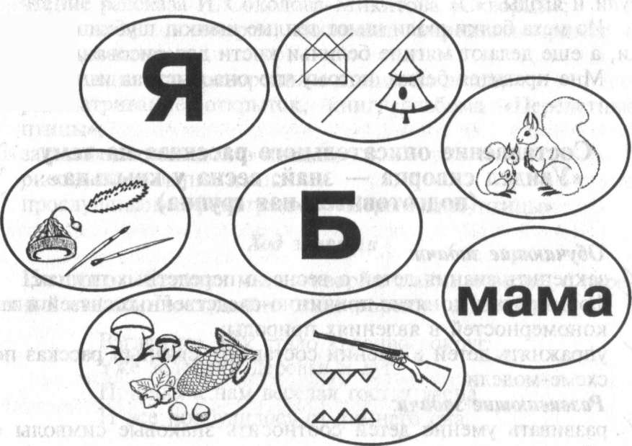

Рассказ «Белочка»
Белочка — дикое животное, она живет в лесу. Высоко на дереве ее домик — дупло. Там тепло и уютно, там она выводит своих бельчат.
Белка маленькая, рыженькая, ушки у нее с кисточками, хвост длинный и пушистый.
Мама-белка учит своих бельчат выбирать дупло, правильно передвигаться с дерева на дерево, спасаться от врагов, собирать корм и делать запасы на зиму.
У белок есть враги. Главный враг — куница. Сильные и злые куницы преследуют белок, ловят их и поедают, разоряют дупла. Еще за белками охотятся люди — охотники с собаками. Умные собаки выслеживают белок. А охотник стреляет прямо в глаз белки, чтоб не испортить шкурку.
Главный корм белок — семена хвойных деревьев (еловых и сосновых шишек).
Летом и осенью они сушат шляпки грибов, легко нанизывая их на голые ветки деревьев. Собирают спелые орехи, желуди и ягоды.
Из меха белки люди шьют теплые шапки, шубки и варежки, а еще делают мягкие беличьи кисти для рисования. Мне нравится белка, потому что она быстрая и ловкая.

